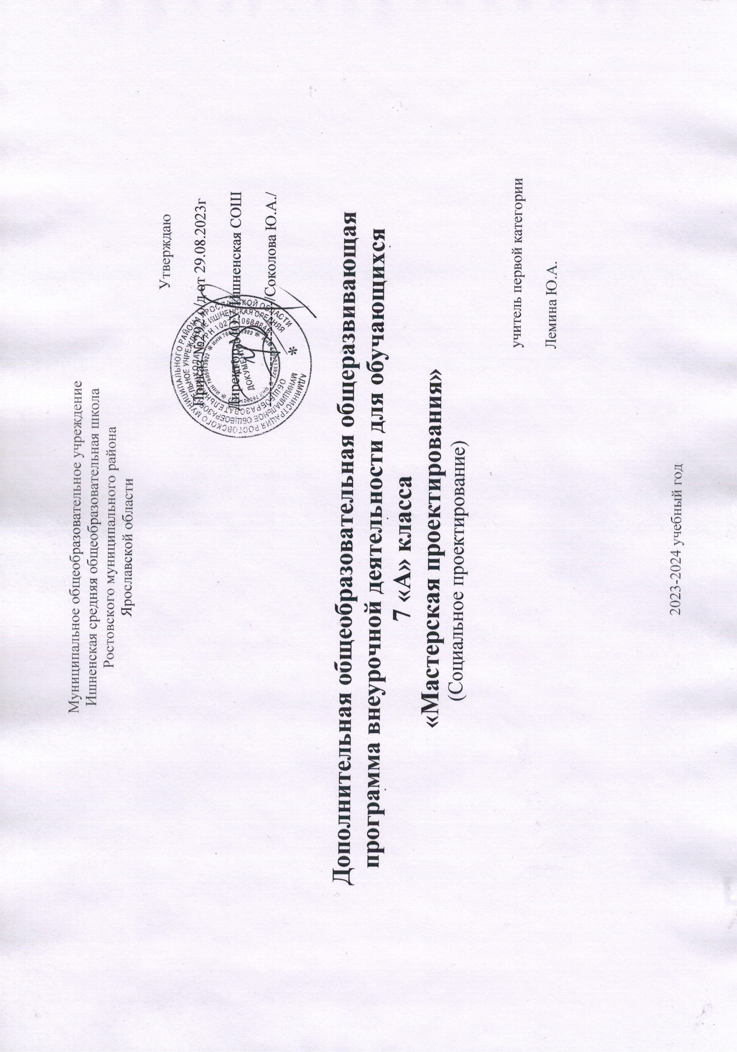

Муниципальное общеобразовательное учреждение
Ишненская средняя общеобразовательная школа
Ростовского муниципального района
Ярославской области

Утверждаю

Приказ №292 о/д от 29.08.2023г

Директор МОУ Ишненская СОШ

---------------------/Соколова Ю.А./

Дополнительная общеобразовательная общеразвивающая программа внеурочной деятельности для обучающихся
7 «А» класса
«Мастерская проектирования»
(Социальное направление)

Лемина Ю.А.
учитель первой категории

2023-2024 учебный год

Пояснительная записка

Рабочая программа курса внеурочной деятельности составлена на основе следующих нормативных документов:

- Федерального закона от 29.12.2012 № 273 «Об образовании в Российской Федерации»;
- приказа Минобрнауки от 12.08.2022 № 732 «Об утверждении федерального государственного образовательного стандарта среднего общего образования» (с изменениями и дополнениями);
- Методических рекомендаций по использованию и включению в содержание процесса обучения и воспитания государственных символов Российской Федерации, направленных письмом Минпросвещения от 15.04.2022 № СК-295/06;
- Методических рекомендаций по уточнению понятия и содержания внеурочной деятельности в рамках реализации основных общеобразовательных программ, в том числе в части проектной деятельности, направленных письмом Минобрнауки от 18.08.2017 № 09-1672;
- Стратегии развития воспитания в Российской Федерации на период до 2025 года, утвержденной распоряжением Правительства от 29.05.2015 № 996-р;
- СанПиН 1.2.3685-21;
- Учебный план МОУ Ишненская СОШ

Количество часов в неделю – 1 час (компонент образовательного учреждения учебного плана внеурочной деятельности).
Количество часов в год – 34 часа, в соответствии с Учебным планом МОУ Ишненской СОШ на 2023-2024 учебный год и годовым календарным графиком.

Основная цель курса – формирование ключевых компетентностей обучающихся (проектной, рефлексивной, технологической, социальной, коммуникативной, информационной) для решения конкретных практических задач с использованием проектного метода.
Основные задачи:
- познакомить с алгоритмом работы над проектом, структурой проекта, видами проектов и проектных продуктов; знать о видах ситуаций, о способах формулировки проблемы, проблемных вопросов; уметь определять цель, ставить задачи, составлять и реализовывать план проекта; знать и уметь пользоваться различными источниками информации, ресурсами; представлять проект в виде презентации, оформлять письменную часть проекта; знать критерии оценивания проекта, оценивать свои и чужие результаты; составлять отчет о ходе реализации проекта, делать выводы; иметь представление о рисках, их возникновении и преодолении; проводить рефлексию своей деятельности.
- формирование универсальных учебных действий; расширение кругозора; обогащение словарного запаса, развитие речи и дикции школьников; развитие творческих способностей; развитие умения анализировать, вычленять существенное, связно, грамотно и доказательно излагать материал (в том числе и в письменном виде), самостоятельно применять, пополнять и систематизировать, обобщать полученные знания; развитие мышления, способности наблюдать и делать выводы; на представленном материале формировать у учащихся практические умения по ведению проектов разных типов.

- способствовать повышению личной уверенности у каждого участника проектного обучения, его самореализации и рефлексии; развивать у учащихся сознание значимости коллективной работы для получения результата, роли сотрудничества, совместной деятельности в процессе выполнения творческих заданий; вдохновлять детей на развитие коммуникабельности; дать возможность учащимся проявить себя.
Необходимость введения курса «Социальное проектирование» определяется современными требованиями в рамках нового федерального государственного стандарта к обучающемуся в части исследовательской грамотности.

ПЛАНИРУЕМЫЕРЕЗУЛЬТАТЫОСВОЕНИЯКУРСАВНЕУРОЧНОЙ
ДЕЯТЕЛЬНОСТИ
Личностные
У ученика будут сформированы:
- учебно-познавательный интерес к новому учебному материалу и способам решения новой задачи;
- ориентация на понимание причин успеха во внеучебной деятельности, в том числе на самоанализ и самоконтроль результата, на анализ соответствия результатов требованиям конкретной задачи;
- способность к самооценке на основе критериев успешности внеучебной деятельности;
- чувство прекрасного и эстетические чувства на основе знакомства с мировой и отечественной художественной культурой.
Ученик получит возможность для формирования:
- внутренней позиции школьника на уровне положительного отношения к школе, понимания необходимости учения, выраженного в преобладании учебно-познавательных мотивов и предпочтении социального способа оценки знаний;
- выраженной устойчивой учебно-познавательной мотивации учения;
- устойчивого учебно-познавательного интереса к новым общим способам решения задач;
- адекватного понимания причин успешности/неуспешности внеучебной деятельности;
- осознанных устойчивых эстетических предпочтений и ориентации на искусство как значимую сферу человеческой жизни.

Регулятивные
Ученик научится:
- планировать свои действия в соответствии с поставленной задачей и условиями ее реализации, в том числе во внутреннем плане;
- учитывать установленные правила в планировании и контроле способа решения;
- осуществлять итоговый и пошаговый контроль по результату;
- оценивать правильность выполнения действия на уровне адекватной ретроспективной оценки соответствия результатов требованиям данной задачи и задачной области;
- адекватно воспринимать предложения и оценку учителей, товарищей, родителей и других людей;
- различать способ и результат действия.
Ученик получит возможность научиться:
- в сотрудничестве с учителем ставить новые учебные задачи;
- проявлять познавательную инициативу в учебном сотрудничестве;
- самостоятельно адекватно оценивать правильность выполнения действия и вносить необходимые коррективы в исполнение как по ходу его реализации, так и в конце действия.

Познавательные
Ученик научится:
- осуществлять поиск необходимой информации для выполнения внеучебных заданий с использованием учебной литературы и в открытом информационном пространстве, энциклопедий, справочников (включая электронные, цифровые), контролируемом пространстве Интернета;
- осуществлять запись (фиксацию) выборочной информации об окружающем мире и о себе самом, в том числе с помощью инструментов ИКТ;
- строить сообщения, проекты в устной и письменной форме;
- проводить сравнение и классификацию по заданным критериям;
- устанавливать причинно-следственные связи в изучаемом круге явлений;
- строить рассуждения в форме связи простых суждений об объекте, его строении, свойствах.
Ученик получит возможность научиться:
- осуществлять расширенный поиск информации с использованием ресурсов библиотек и сети Интернет;
- записывать, фиксировать информацию об окружающем мире с помощью инструментов ИКТ;
- осознанно и произвольно строить сообщения в устной и письменной форме;
- осуществлять выбор наиболее эффективных способов решения задач в зависимости от конкретных условий;
- осуществлять синтез как составление целого из частей, самостоятельно достраивая и восполняя недостающие компоненты;
- строить логическое рассуждение, включающее установление причинно-следственных связей;

Коммуникативные
Ученик научится:
- адекватно использовать коммуникативные, прежде всего – речевые, средства для решения различных коммуникативных задач, строить монологическое сообщение, владеть диалогической формой коммуникации, используя, в том числе средства и инструменты ИКТ и дистанционного общения;
- допускать возможность существования у людей различных точек зрения, в том числе не совпадающих с его собственной, и ориентироваться на позицию партнера в общении и взаимодействии;
- учитывать разные мнения и стремиться к координации различных позиций в сотрудничестве;
- формулировать собственное мнение и позицию;
- договариваться и приходить к общему решению в совместной деятельности, в том числе в ситуации столкновения интересов;
- задавать вопросы;
- использовать речь для регуляции своего действия;
- адекватно использовать речевые средства для решения различных коммуникативных задач, строить монологическое высказывание, владеть диалогической формой речи.
Ученик получит возможность научиться:
- учитывать разные мнения и интересы и обосновывать собственную позицию;
- понимать относительность мнений и подходов к решению проблемы;

- аргументировать свою позицию и координировать ее с позициями партнеров в сотрудничестве при выработке общего решения в совместной деятельности;
- задавать вопросы, необходимые для организации собственной деятельности и сотрудничества с партнером;
- осуществлять взаимный контроль и оказывать в сотрудничестве необходимую взаимопомощь;
- адекватно использовать речь для планирования и регуляции своей деятельности;
- адекватно использовать речевые средства для эффективного решения разнообразных коммуникативных задач.
Предметные
Ученик научится:
- выделять основные этапы организации проектной деятельности (выбор темы, сбор информации, выбор проекта, работа над ним, презентация);
- определять цель, объект и гипотезу исследования;
- правилам оформления списка использованной литературы;
- правилам классификации и сравнения,
- способам познания окружающего мира (наблюдения, эксперименты);
- определять источники информации (книга, старшие товарищи и родственники, видео курсы, ресурсы Интернета)
- правилам сохранения информации, приемам запоминания.
Ученик получит возможность научиться:
- выделять объект исследования;
- разделять учебно-исследовательскую деятельность на этапы;
- выдвигать гипотезы и осуществлять их проверку;
- анализировать, сравнивать, классифицировать, обобщать, выделять главное, формулировать выводы, выявлять закономерности,
- работать в группе;
- работать с источниками информации, представлять информацию в различных видах, преобразовывать из одного вида в другой.

СОДЕРЖАНИЕ ИЗУЧАЕМОГО КУРСА

Введение (3ч)
Понятие о проектах и исследовательской деятельности учащихся. Важность исследовательских умений в жизни современного человека.
Ситуация и проблема (3ч)
Понятие о проблеме. Упражнение в выявлении проблемы и изменении собственной точки зрения. Игра «Посмотри на мир чужими глазами».
Классификация тем. Общие направления исследований. Правила выбора темы исследования.
От проблемы к цели и задачам(2ч)
Отличие цели от задач. Постановка цели исследования по выбранной теме. Определение задач для достижения поставленной цели.
Соответствие цели и задач теме исследования. Сущность изучаемого процесса, его главные свойства, особенности. Основные стадии, этапы исследования.
Наблюдение и эксперимент(7ч)
Наблюдение и эксперимент – способы познания окружающего мира.Анкетирование. Мыслительные операции, необходимые для учебно-исследовательской деятельности: анализ, синтез, сравнение, обобщение, выводы. Знакомство с наблюдением как методом исследования. Сфера наблюдения в научных исследованиях. Информация об открытиях, сделанных на основе наблюдений. Составление анкет, опросов. Проведение интервью в группах.
Практические задания: «Назови все особенности предмета», «Нарисуй в точности предмет».
Опыты. Игры на внимание.
Вопрос. Виды вопросов. Ответ. Игра «Угадай, о чем спросили», «Найди загадочное слово». Правила совместной работы в парах.
Понятие о гипотезе. Её значение в исследовательской работе. Вопрос и ответ. Упражнения на обстоятельства и упражнения, предполагающие обратные действия. Игра «Найди причину».
Что такое обобщение. Приемы обобщения. Определения понятиям. Выбор главного. Последовательность изложения.
Практические задания: «Учимся анализировать», «Учимся выделять главное», «Расположи материал в определенной последовательности».

Ресурсы(9ч)
Информация. Источники информации. Библиотека. Работа с энциклопедиями и словарями. Беседа. Что такое исследовательский поиск. Способы фиксации получаемых сведений (обычное письмо, пиктографическое письмо, схемы, рисунки, значки, символы и др.). Каталог. Отбор литературы по теме исследования. Выбор необходимой литературы по теме проекта. Работа с интернет-ресурсами.
Практика: работа с источником информации. Работа с книгой. Работа с электронным пособием.
Практика: правила оформления списка использованной литературы. Оформление списка использованных электронных источников.
Как работать в команде (3ч)
Виды групповых работ. Конфликтные ситуации в группах и способы их устранения.
Публичное выступление и экспертиза(6ч)
Психологический аспект готовности к выступлению. Как правильно спланировать сообщение о своем исследовании. Как выделить главное и второстепенное. Культура выступления: соблюдение правил этикета, ответы на вопросы, заключительное слово. Знакомство с памяткой «Как подготовиться к публичному выступлению». Эталон. Оценка. Отметка. Самооценка.
Коллективное обсуждение проблем: «Что такое защита», «Как правильно делать доклад», «Как отвечать на вопросы».
Анализ результатов и качества выполнения проекта. Оценка продвижения учащегося в рамках проекта и оценка продукта.
Способы преодоления трудностей.

ТЕМАТИЧЕСКОЕ ПЛАНИРОВАНИЕ ПО КУРСУ ВНЕУРОЧНОЙ ДЕЯТЕЛЬНОСТИ «МАСТЕРСКАЯ ПРОЕКТИРОВАНИЯ»
С УЧЕТОМ ПРОГРАММЫ ВОСПИТАНИЯДЛЯ 7 А КЛАССА
(1 ч в неделю, 34 недели, всего 34 ч за год)

№ | Тема | Кол. часов | Целевые приоритеты
1 | Введение | 4 | способствоватьповышениюличнойуверенностиукаждогоучастникапроектногообучения, егосамореализацииирефлексии;  формированиеуобучающихсяценностикоманднойработы;  побуждениекосознанномупрофессиональномувыборувбудущем,опирающемуся на внутреннюю мотивацию, интерес, чувство успеха, уверенность в своихсилахиспособностях;  создание психологически безопасных условий для реализации личностногопотенциалаобучающегося врамкахкурса;  повышениепсихологическойкомпетентностиучащихсязасчётразвитияуровня самосознания, выработки собственного мировоззрения, определения жизненнойпозиции;  способствоватьформированиюгибкостиитолерантностикаккачествличности.
2 | Ситуация и проблема | 3
3 | От проблемы к цели и задачам | 2
4 | Наблюдение и эксперимент | 7
5 | Ресурсы | 9
6 | Как работать в команде | 3
7 | Публичное выступление и экспертиза | 6
 | Итого | 34

КАЛЕНТАРНО-ТЕМАТИЧЕСКОЕ ПЛАНИРОВАНИЕ

№ п/п | Количество часов | Тема занятия
Введение (4 ч)
 | 1 | Что такое проект
 | 1 | Структура проекта
 | 1 | Типыивидыучебныхисследований.
 | 1 | Формыпредставленияисследовательскихработ.
Ситуация и проблема(3ч)
 | 1 | Что такое проблема
 | 1 | Признаки и описание ситуации. Противоречие. Постановка проблемы
 | 1 | Обсуждение плана, выбор тем проектов и исследовательских работ.
От проблемы к цели и задачам(2ч)
 | 1 | Цель. Способы достижения цели
 | 1 | Задачи проекта. Определение задач.
Наблюдение и эксперимент(7ч)
 | 1 | Учимся выдвигать гипотезы
 | 1 | Как мы познаём мир
 | 1 | Методы исследования. Мыслительные операции.
 | 1 | Наблюдение.
 | 1 | Опросы. Интервью.
 | 1 | Эксперимент
 | 1 | Обработка полученных данных.
Ресурсы(9ч)
 | 1 | Виды ресурсов. Определение ресурсов
 | 1 | Источники информации
 | 1 | Работа с каталогами.
 | 1 | Работа с графическимиматериалами.
 | 1 | Работа со справочной литературой.
 | 1 | Работа с интернет-источниками.
 | 1 | Литературный обзор по теме проекта
 | 1 | Оформление текста проекта и библиографического списка.
 | 1 | Презентация проекта.
Как работать в команде (3ч)
 | 1 | Что такое команда. Командные роли.
 | 1 | Конфликтные ситуации.
 | 1 | Групповое взаимодействие.
Публичное выступление и экспертиза(6ч)
 | 1 | Планирование выступления.
 | 1 | Ведение дискуссии.
 | 1 | Подготовка к защите проекта
32-33. | 2 | Защита проекта
34. | 1 | Обсуждение результатов
ИТОГО: 34 часа

УЧЕБНО-МЕТОДИЧЕСКОЕ ОБЕСПЕЧЕНИЕ

- Григорьев Д. В., Степанов П. В. Стандарты второго поколения: Внеурочная деятельность школьников [Текст]: Методический конструктор. Москва: «Просвещение», 2010. – 321с.
- Гузеев В.В. Метод проектов как частный случай интегративной технологии обучения [Текст]: / Гузеев В.В..Директор школы № 6, 1995г.- 16с.
- Полат Е. С. Новые педагогические и информационные технологии в системе образования [Текст]: / Е. С. Полат, М. Ю. Бухаркина, М. В. Моисеева, А. Е. Петров;подредакцией Е. С. Полат. – М.: Издательский центр «Aкадемия», 1999г. – 224с.
- Савенков А.И. Учим детей выдвигать гипотезы и задавать вопросы. // Одаренный ребенок. 2003, №2
- Савенков А. И. Психология исследовательского обучения [Текст]: / Савенков А.И. М.: Академия, 2005- 345с.
- Савенков А.И. Я - исследователь: Рабочая тетрадь для младших школьников. - 2-е изд., - Самара: Издательство «Учебная литература», 2005.
- Чечель И.Д. Метод проектов или попытка избавить учителя от обязанностей всезнающего оракула [Текст]: / Чечель И.Д. М.: Директор школы, 1998, № 3- 256с.
- Чечель И.Д. Управление исследовательской деятельностью педагога и учащегося в современно школе [Текст]: / Чечель И.Д. – М.: Сентябрь, 1998 - 320с.
Интернет - ресурсы:
- * Большая детская энциклопедия для детей. [Электронный ресурс] http://www.mirknig.com/
- * Большая детская энциклопедия. [Электронный ресурс] http://all-ebooks.com/2009/05/01/bolshaja-detskaja-jenciklopedija-6-12.html
- * Почему и потому. Детская энциклопедия. [Электронный ресурс] http://www.kodges.ru/dosug/page/147/
- Внеурочная деятельность в школе в аспекте содержания ФГОСобщего образования. Может ли учебник стать помощником? [Электронный ресурс] http://www.fsu-expert.ru/node/2696
- «Внеурочная деятельность школьников» авторов Д.В.Григорьева, П.В. Степанова[Электронный ресурс] http://standart.edu.ru/
- Проектная деятельность в школе. [Электронный ресурс] http://pedsovet.org/component/option,com_mtree/task,viewlink/link_id,24968/Itemid,118/http://www.nachalka.com/proekty

